**教育部109學年度教師專業發展進階專業回饋人才培訓**

**第一階段研習課程（臺北場）實施計畫**

**依據**

依據教育部年度計畫及臺北市校長及教師專業發展中心109年6月23日會議決議辦理。

**目的**

因應十二年國民基本教育課程綱要公開授課及專業回饋提供支持，並強化校內教師專業發展機制。

增進教師專業發展知能，提升教師專業素質。

以學習者為中心，透過教師備課、觀課、議課歷程提升教師教學品質與學生學習成效，形塑同儕共學的教學文化。

**辦理單位**

指導單位：教育部

主辦單位：臺北市政府教育局

承辦單位：臺北市校長及教師專業發展中心

協辦學校：臺北市立大學

**認證對象及研習人數**

一、**認證**對象須同時符合以下資格：

1. 具3年以上正式教師之年資（技術教師亦屬之），並有3年以上實際教學經驗者。

2. 具舊制評鑑人員初階證書或初階專業回饋人才證書、初階專業回饋人才研習證明［依各縣市政府（教專中心）、國私立高中職中心學校規定］。

二、研習人數：共4班，每班依教室安排以40至60名為原則，額滿為止。

**報名方式**

請教師於「全國教師在職進修資訊網站」辦理登錄報名，報名網址為 https://www1.inservice.edu.tw/(研習搜尋→研習進階搜尋→搜尋辦理單位：臺北市校長及教師專業發展中心)。

**研習注意事項**

本研習採線上報名方式，不受理現場報名，請研習教師注意與配合。

研習時將發放認證手冊，但不提供紙本講義，建議學員事先至https://bit.ly/tptpd109sum下載研習資料，並於研習時攜帶用以瀏覽教材之筆記型電腦、平板電腦或手機等電子設備。

本研習須全程參與12小時，方能核予研習時數。每堂課均須簽到及簽退，時數核發以簽到表為主。上午課程於上午9時開始，下午課程於下午1時開始，各堂課開始前20分鐘開始報到。遲到、早退或中途離場15分鐘以上即視為缺課，失去該單元課程研習資格。

教師如有補課需求，請事先向承辦助理洽詢各該研習期別剩餘名額。

研習場地無提供停車位。研習時請自備飲水容器、環保筷、文具用品。

研習時間及場次若有變動或遇颱風假，請依至臺北市校長及教師專業發展中心官方網站（http://bit.ly/taipeitptd）最新公告為準。

如有問題，請逕洽本市校長及教師專業發展中心：

（一）國小組：府雅琦專案教師，電子信箱：t00679@mail.jtes.tp.edu.tw，電話：(02)2885-5491分機819。

（二）國中組：黃俊崎助理，電子信箱：tp8620sup@gmail.com，電話：(02)2368-8667分機112。

（三）高中職暨特教學校組：盧春梅助理，電子信箱：tpd101@ms2.hssh.tp.edu.tw，電話：(02)2528-6618分機104。

**取證資格**

詳細取證資格，依教育部109學年度教師專業發展進階專業回饋人才認證手冊公告。

**捌、研習課程時數統計表**

| **進階專業回饋人才培訓第一階段研習課程** | **研習時數** |
| --- | --- |
| 2-1教學觀察與會談技術(1) | 6 |
| 2-2公開授課理論與實務 | 3 |
| 2-3教師專業成長與學習社群 | 3 |
| **總計核發時數** | 12 |

**玖、研習課程時間表(課程順序依當天公告為主)**

|  |  |  |
| --- | --- | --- |
| **時間** | **必修課程** | |
| 第一天 | 第二天 |
| 08:40-09:00 | 報到 | 報到 |
| 09:00-12:00 | 2-1 教學觀察與會談技術(1) | 2-2公開授課理論與實務 |
| 12:00-13:00 | 午餐 | 午餐 |
| 13:00-16:00 | 2-1 教學觀察與會談技術(1) | 2-3教師專業成長與學習社群 |

**拾、研習期別(地點：臺北市立大學)**

一、國小組

|  |  |  |
| --- | --- | --- |
| **期別** | **研習日期** | **教室** |
| B101 | 109年7月27日（星期一）  至109年7月28日（星期二） | 公誠樓4樓 415教室 |
| B102 | 109年8月11日（星期二）  至109年8月12日（星期三） | 公誠樓4樓 401教室 |

二、國中組

|  |  |  |
| --- | --- | --- |
| **期別** | **研習日期** | **教室** |
| B201 | 109年8月5日（星期三）  至109年8月6日（星期四） | 公誠樓4樓 401教室 |

三、高中職暨特教學校組

|  |  |  |
| --- | --- | --- |
| **期別** | **研習日期** | **教室** |
| B301 | 109年8月17日（星期一）  至109年8月18日（星期二） | 公誠樓4樓 401教室 |

**拾壹、經費**

由教育部專案計畫補助款或臺北市教專中心年度預算經費項下支應。

**拾貳、**本研習計畫經教育局核可後實施，修正時亦同。

**臺北市立大學（博愛校區）交通位置圖**

附件

一、搭乘捷運：中正紀念堂捷運站（7號出口），步行約5分鐘至臺北市立大學。

二、搭乘公車

（一）公車站(市立大學站)：252、660、644。

（二）公車站(一女中站)：

2-1：262、3、0東。

2-2：臺北客運、15路樹林、指南3、聯營270、235、662、663。

2-3：聯營204、241、243、244、236、251、662、663、644、706、235、  
 532、630。

（三）公車站(市立大學附小站)：204、235、630、644、532、706、662、663、241、243、244、5、236、251。

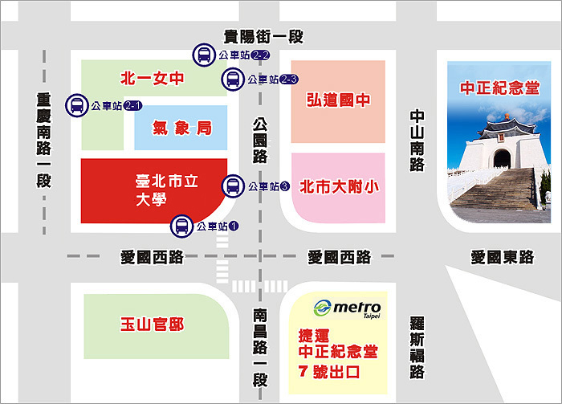

**臺北市立大學（博愛校區）校園平面圖**

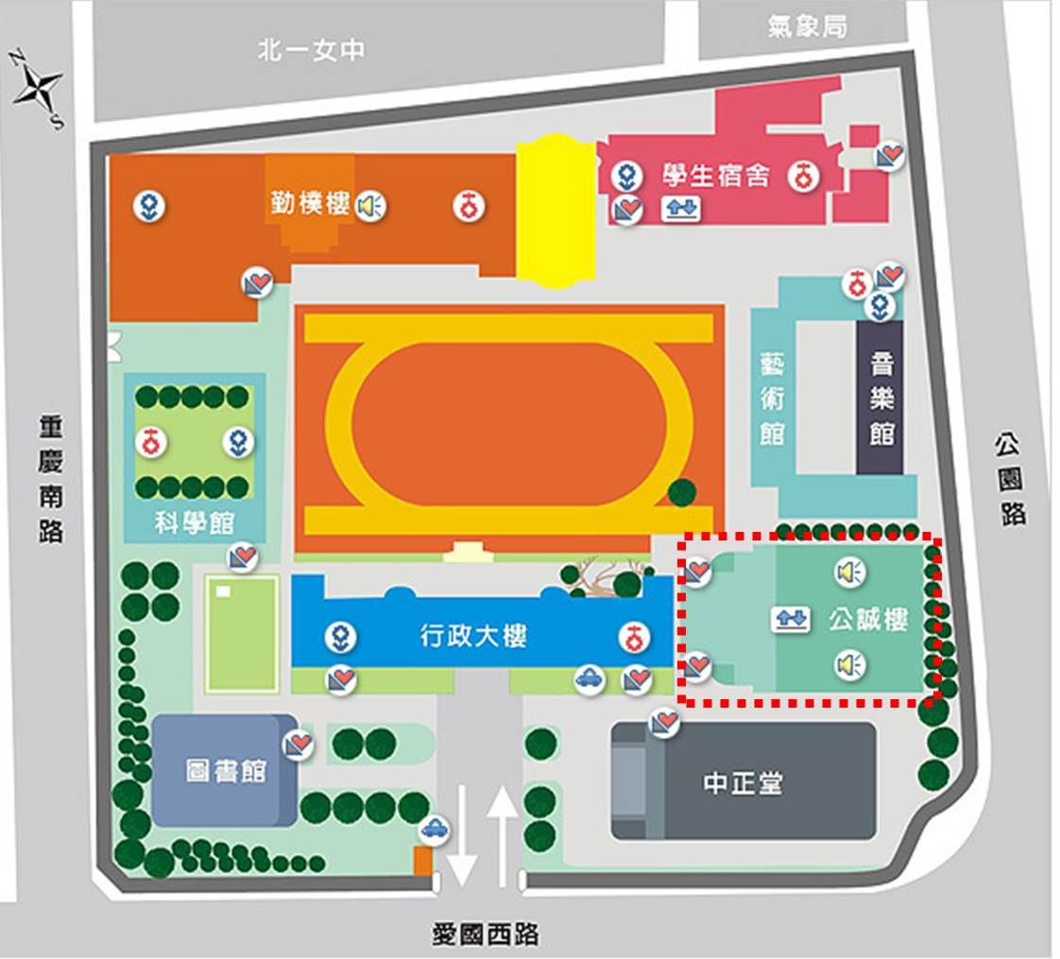

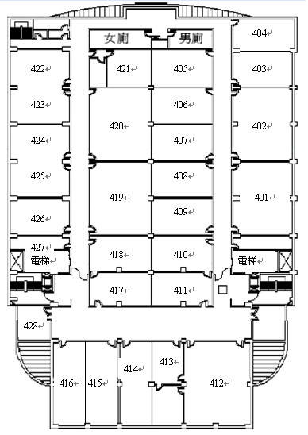**※研習場地(公誠樓4樓)**





**Here**